一、去<http://www.lfd.uci.edu/~gohlke/pythonlibs/>下载TA-Lib的whl安装文件，如下图所示，**注意自己的python和系统的版本。**下载到任意路径都可以，不过为了之后安装方便，建议直接下到D盘根目录下（安装完删除即可）

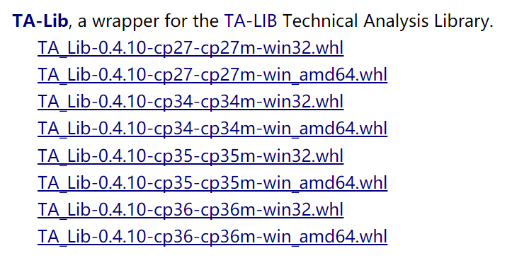

二、通过win+R打开运行对话框，输入cmd进入命令行：

（注：也可点击开始→所有程序→Anaconda2→Anaconda Prompt）

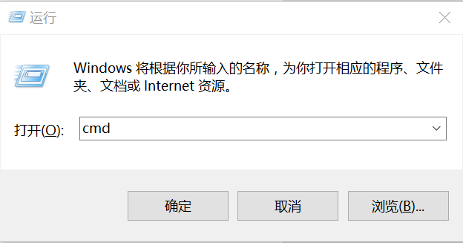

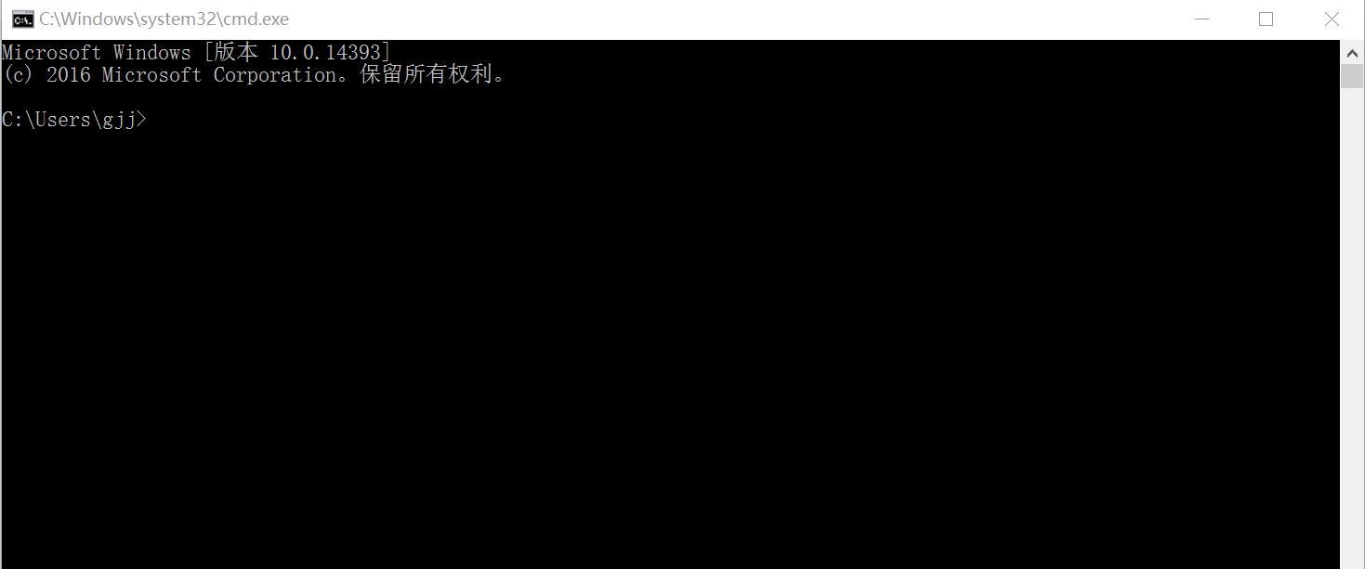

三、把命令行的路径调到你刚刚下载whl文件的路径。比如刚刚下到D盘，就调到D盘：

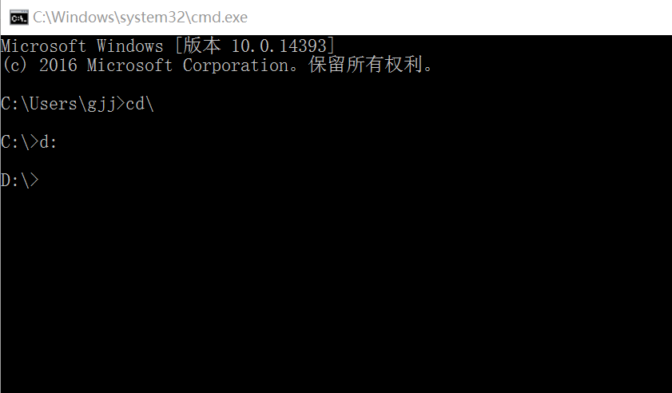

四、输入pip install TA_Lib-0.4.10-cp27-cp27m-win32.whl(红色部分为你刚刚下载的whl文件的文件名，包括后缀.whl)，按回车后等待安装完成。

(注：若安装失败提示xxx is not a supported wheel on this platform.请将文件名改为TA_Lib-0.4.10-cp27-**none**-win32.whl再输入pip install命令。)

